УО «БЕЛОРУССКИЙ ГОСУДАРСТВЕННЫЙ ТЕХНОЛОГИЧЕСКИЙ УНИВЕРСИТЕТ»

Кафедра полиграфического оборудования и систем обработки информации

Лабораторная работа №2

По дисциплине

«Лазерные принтеры и заправка картриджей лазерных принтеров»

Разработал: студент 2 курса

Дневного обучения

Специальности ИСиТ

Проверил ________________________

` Дата__________ Подпись___________

**Лабораторная работа № 2**

**Лазерные принтеры и заправка картриджей лазерных принтеров**

**Цель работы:** изучить лазерные принтеры,устройство картриджей лазерных принтеров и особенности их обслуживания.

**Задание по лабораторной работе.**

Привести краткое описание лазерного принтера

Составить кинематическую схему картриджа.

Привести порядок действий при заправке картриджа лазерного принтера

Сделать чертеж светочувствительного барабана с указанием размеров

Составить отчет по лабораторной работе.

**Ла́зерный при́нтер** — один из видов принтеров, позволяющий быстро изготавливать высококачественные отпечатки текста и графики на обычной (офисной) бумаге. Подобно фотокопировальным аппаратам лазерные принтеры используют в работе процесс ксерографической печати, однако отличие состоит в том, что формирование изображения происходит путём непосредственной экспозиции (освещения) лазерным лучом фоточувствительных элементов принтера.

Отпечатки, сделанные таким способом, не боятся влаги, устойчивы к истиранию и выцветанию. Качество такого изображения наиболее высокое.

Принцип технологии заключался в следующем. По поверхности фотобарабана коротроном заряда (либо валом заряда) равномерно распределяется статический заряд, после этого светодиодным лазером (в светодиодных принтерах — светодиодной линейкой) в нужных местах этот заряд снимается — тем самым на поверхность фотобарабана помещается скрытое изображение. Далее на фотобарабан наносится тонер. Тонер притягивается к разряженным участкам поверхности фотобарабана, сохранившей скрытое изображение. После этого фотобарабан прокатывается по бумаге, и тонер переносится на бумагу коротроном переноса (либо валом переноса). После этого бумага проходит через блок термозакрепления, где тонер размягчается и впрессовывается в структуру бумаги, а фотобарабан очищается от остатков тонера и разряжается в узле очистки.

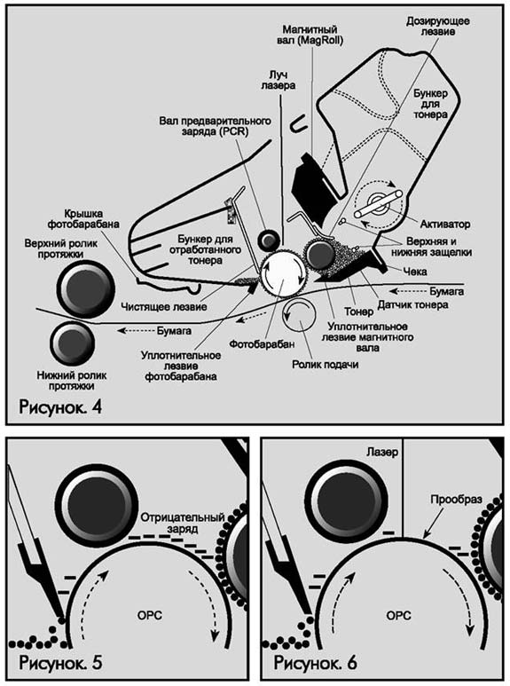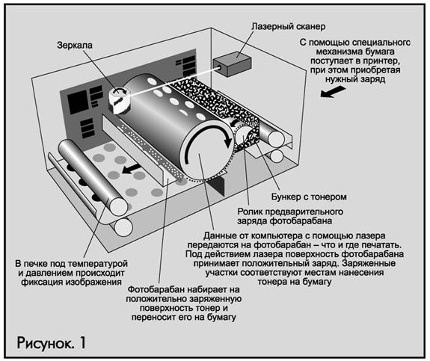

**Порядок обращения с порошком тонера**

Тонер представляет собой пылеобразную смесь различных смол, графита, железного порошка и других компонентов. Для различных моделей ЛП и соответственно ТК состав тонера строго индивидуален. Приведем основные рекомендации по хранению и использованию порошка тонера. Тонер следует хранить при комнатной температуре в плотно закрытом сосуде. При использовании тонера обращают внимание на то, чтобы на него не попадала вода, особенно горячая. Следует избегать проведения работ с тонером вблизи открытого огня или нагревательных элементов. Несоблюдение этих правил может привести в лучшем случае к потере свойств тонера, а в худшем — к выгоранию. Перед заправкой ТК для устранения комков емкость с порошком тонера следует энергично встряхнуть в течение нескольких секунд. Следует избегать попадания порошка тонера в дыхательные пути и глаза, так как это может вызвать различные аллергические реакции. Поэтому при проведении работ с тонером желательно использовать средства защиты глаз (закрытые очки) и дыхательных путей (респиратор). Рабочее место должно как можно чаще проветриваться. Нельзя использовать для заправки ТК порошок из бункера отработанного тонера. Картридж заправляют тонером, рекомендованным для конкретного типа ТК. Объем заправляемого тонера не может быть больше, чем необходимо. Для уточнения объема заправляемого тонера в ТК следует навести справки. Как правило, объем заправки указывается на емкости с тонером для одноразовой заправки. Так как в последнее время стали наблюдаться случаи появления в продаже некачественного тонера, при его приобретении следует соблюдать известную осторожность. Так, например, для ТК фирмы Hewlett Packard лучше всего использовать оригинальный тонер, а применение тонера производства Японии и Южной Кореи нежелательно.

**Заправка принтера тонером**

ТК, как правило, конструктивно состоят из двух половин, соединенных защелками (например, типов HP C3903A, HP 92274А) или фиксирующими вставками (HP C3906A, HP С4092А), поэтому перед заправкой ТК его половины необходимо разъединить. После этого берут половину ТК с прозрачной пластмассовой пробкой, снимают ее проскогубцами и в образовавшееся отверстие через воронку засыпают новый порошок тонера (это справедливо для ТК типов HP C3906A, HP C4092A и др.). В случае использования ТК HP C3903A, HP 92274A, Е16 и им подобных порошок засыпают в открывшееся поперечное отверстие небольшими порциями по всей его длине. Пластмассовую пробку в этом случае не снимают. ТК можно заправить тонером и без его разборки. Для этого на корпусе стенки бункера с тонером сверлят отверстие диаметром 8...12 мм и через него заправляют ТК. После заправки отверстие заклеивают скотчем. Очистку бункера с отработанным тонером (см. ниже) можно производить также через просверленное в его корпусе отверстие.

**Очистка бункера с отработанным тонером**

Если при заправке картриджа бункер с отработанным тонером и элементы картриджа не очищаются, ресурс ТК будет значительно снижен. Поэтому чистку бункера с отработанным тонером желательно проводить при каждой заправке картриджа. Бункер, как правило, находится на второй разъемной половине ТК. Чтобы очистить бункер, вначале осторожно снимают светочувствительный барабан (СБ), удалив фиксирующие его металлические вставки (расположены по бокам половины ТК). Светочувствительный барабан различных типов ТК может быть зеленого, голубого или розового цвета.

**Необходимые правила обращения с СБ**

С СБ обращаются с особой осторожностью, чтобы не повредить нанесенное на него покрытие. Не допускают нахождения СБ длительное время при ярком свете. Нельзя касаться руками рабочей поверхности СБ, так как могут образоваться невидимые глазом жировые пятна, влияющие на качество печати. Категорически запрещается использовать СБ, на котором видны следы разрушения покрытия. Обычно ресурса СБ хватает на 10 000 — 15 000 страниц. После снятия СБ его необходимо очистить от спекшегося тонера. Чистку производят мягким материалом с нанесенным на него небольшим количеством тонера. Снятый на время профилактики ТК СБ хранят в защищенном от света месте. Из пружинных фиксаторов извлекают резиновый вал заряда (PCR), расположенный рядом с СБ. Вал очищают от бумажной пыли и остатков тонера с помощью мягкого материала. Ресурс вала PCR — около 30 000 страниц. После этого снимают очищающий скребок СБ (металлическая пластина, на краю которой по всей длине закреплена вставка из мягкого пластика), под которым расположен собственно бункер с отработанным тонером. Очищают бункер от остатков тонера, также проверяют целостность пластиковой накладки скребка.

**Проверка и чистка остальных элементов ТК**

Вначале проверяют целостность шестерен ТК, вручную проворачивая их. После этого жесткой кистью очищают шестерни от остатков спекшегося тонера. Особое внимание обращают на целостность элементов механизма перемешивания тонера (лопатка механизма находится внутри бункера с тонером). На одной из половин ТК пылесосом очищают от тонера магнитный барабан (на этом элементе больше всего прилипшего тонера) и проверяют его на наличие вертикальных царапин. При необходимости заменяют поцарапанную внешнюю алюминиевую оболочку цилиндра барабана. Часто причиной указанных царапин является скопление различного мусора под пластиковой вставкой скребка (ракеля) магнитного барабана. В этом случае снимают скребок, пылесосом чистят его и полость под ним. После заправки ТК, проверки и чистки его элементов собирают в обратной последовательности обе половины картриджа. При сборке особое внимание обращают на целостность электрических контактов соответственно между контактными площадками на корпусе ТК и центральным стержнем валика PCR, корпусами СБ и алюминиевого цилиндра магнитного барабана.